高雄檢警地方座談 檢察長周章欽：檢警民合作一起緝毒
2017-12-19 21:06
〔記者陳文嬋／高雄報導〕高雄檢警今於鳳山警分局舉辦「106年司法改革暨民意座談會」，由檢察長周章欽親自主持，他強調檢警民合作，全民一起查緝毒品，地方里長近百人參加，場面熱鬧滾滾。
高雄地檢署與鳳山警方今舉辦「司法改革暨民意座談會」，由檢察長周章欽親自主持，檢察官顏郁山、甘若蘋帶來專案報告新世代的反毒、婦幼家暴及兒虐案件探討。
檢察長周章欽表示，過去都是宣導反毒，勸導民眾不要吸毒，但他提倡全民緝毒，以更積極的毒品溯源方式，關懷訪視吸毒者的家屬，由家屬站在第一線，檢警則是第二線，透過檢警民合作，全面防制毒品。
周章欽建議警方與社區成立LINE群組，透過即時通報機制，民眾現場蒐證，提供警方線索，警方線上逮人，一起查緝毒品，並整合社會資源，全力保護婦幼，營造健康、安全的生活環境。
鳳山偵查隊長王春生以鳳山警方查緝毒品中小盤發揮成效呼應檢察長說法，他指出，過去警方通知毒品人口驗尿，常驗不到毒品反應，檢警主動查緝帶回採尿，高達8成呈陽性反應，供出上游可依法減輕其刑，緩起訴或不起訴處分，大多配合供出上游，鳳山去年月平均值發生3至4件搶案，今年9月迄今不但無搶案，連竊盜案件也下降2至3成。
南成里長劉世賢為基層員警發聲指出，基層員警有勤務、要辦案，又要應付地檢專案，影響基層員警休假，周章欽回應表示，他鼓勵檢察官站起來、走出去，要做基層員警的後盾，讓檢警合作無間。
誠德里長楊弼勝將提案監視器不足，他認為政府推動司法改革，就是為了改善治安，但社區監視器不足，一直令人詬病，警方辦案需要利器，卻長期經費不足，希望檢方能出錢。
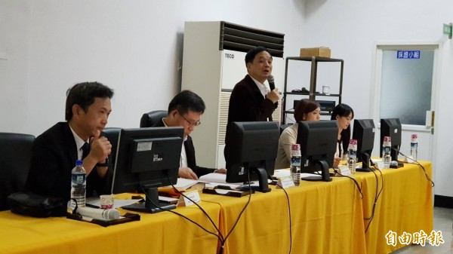
檢察長周章欽（中）親自主持會議。（記者陳文嬋攝）
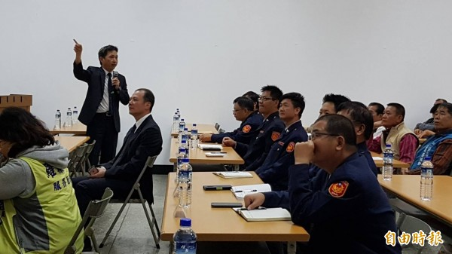
檢察官顏郁山專案報告毒品防制。（記者陳文嬋攝）

